Мастер-класс для детей
старшей, подготовительной группы(5-7 лет)
Для создания данной работы нам потребуется:
- лист картона синего или голубого цвета,
- ножницы простые и ажурные,
- карандаш простой,
- клей-карандаш,
- картон желтый, оранжевый, зеленый
- набор цв. бумаги,
- дырокол.
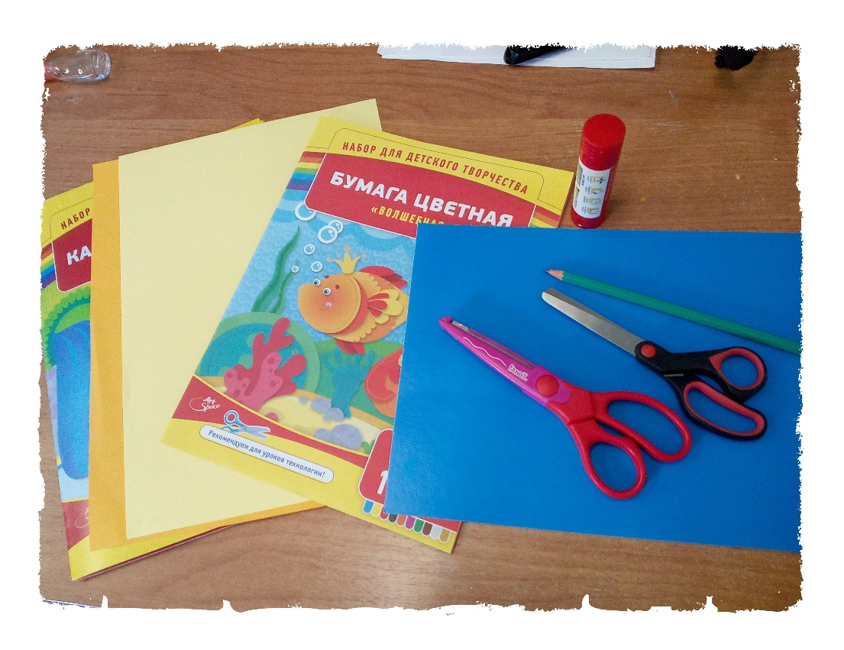
Складываем лист картона пополам
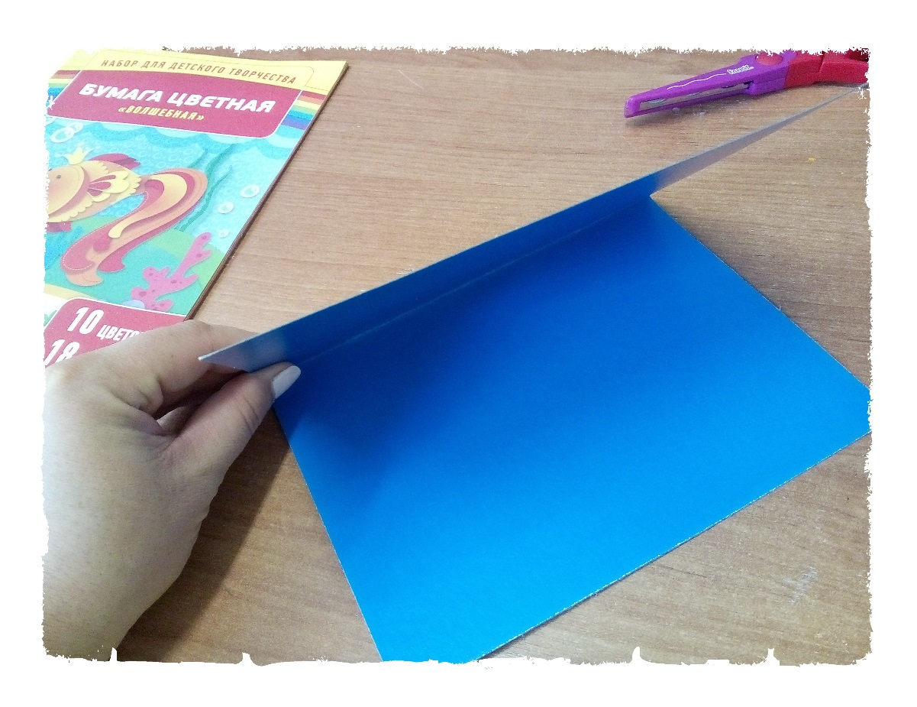
намечаем 3 пары симметричных линий.
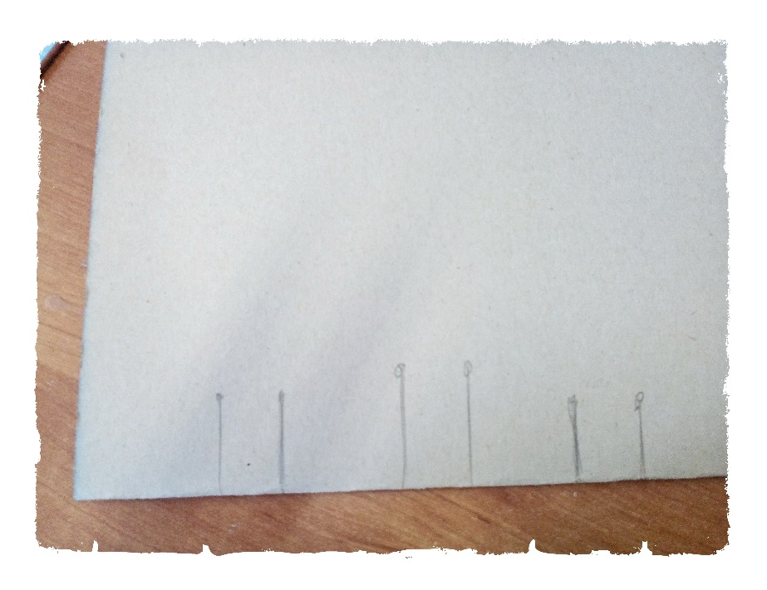
Делаем надрезы ножницами .
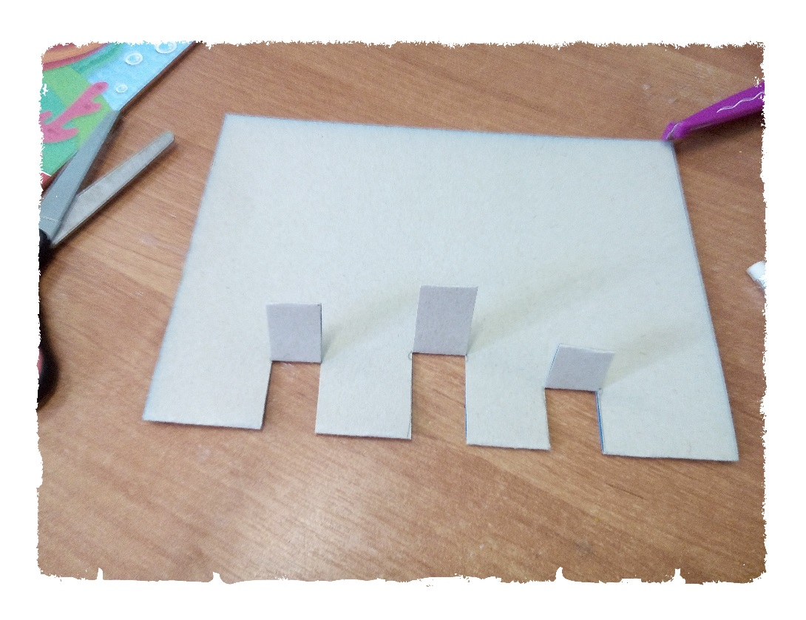

Отгибаем полученные надрезы, чтоб получился прямой угол.
Края картона отрезаем ажурными ножницами.
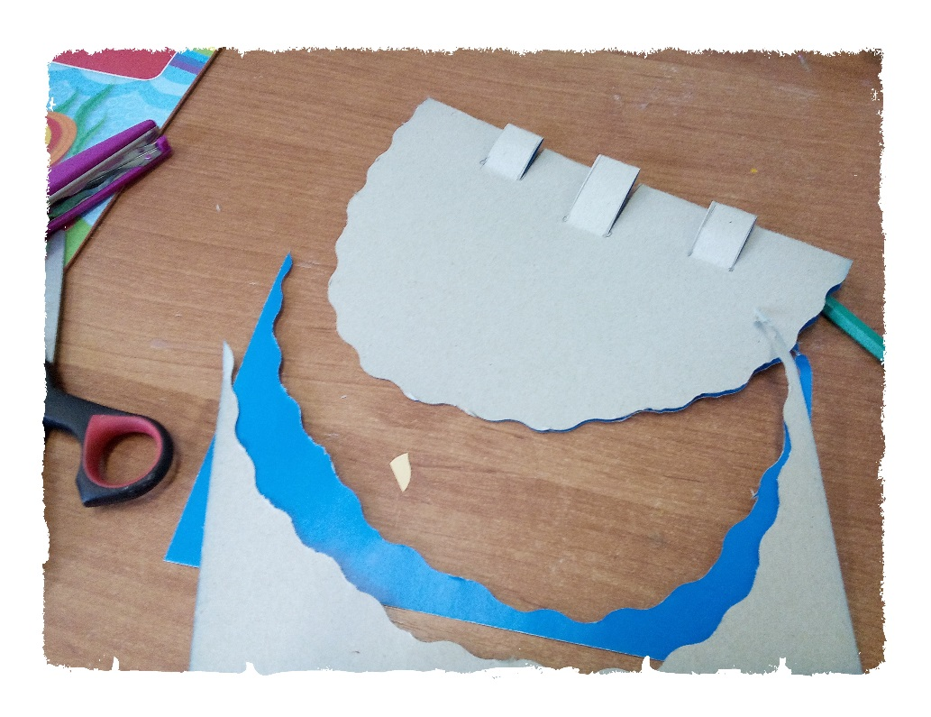

Выгибаем вовнутрь наши надрезы, открываем полученную открытку.
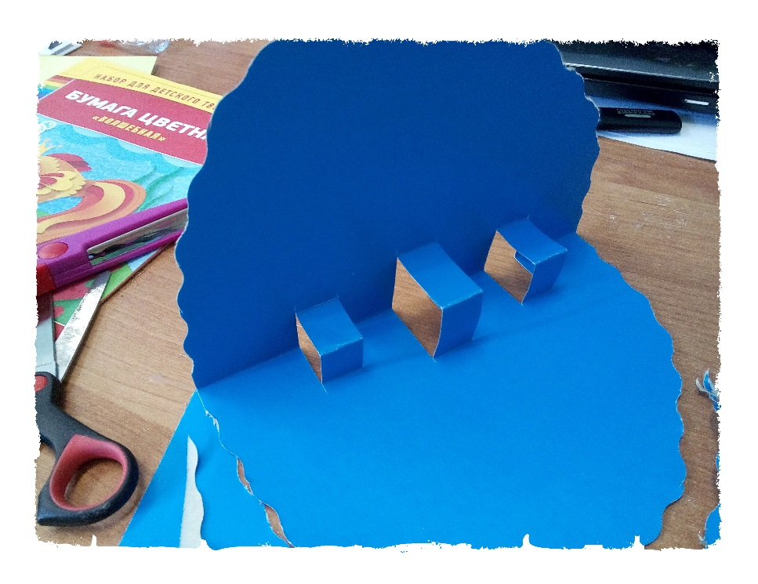
Теперь на выступающие части мы можем приклеить черные или коричневые стволы деревьев из картона.
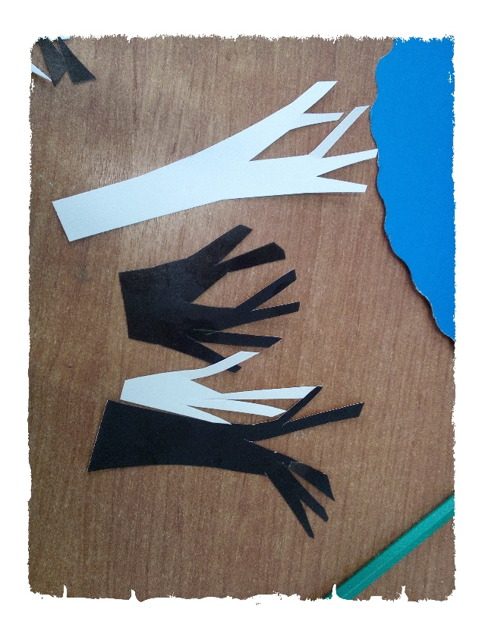
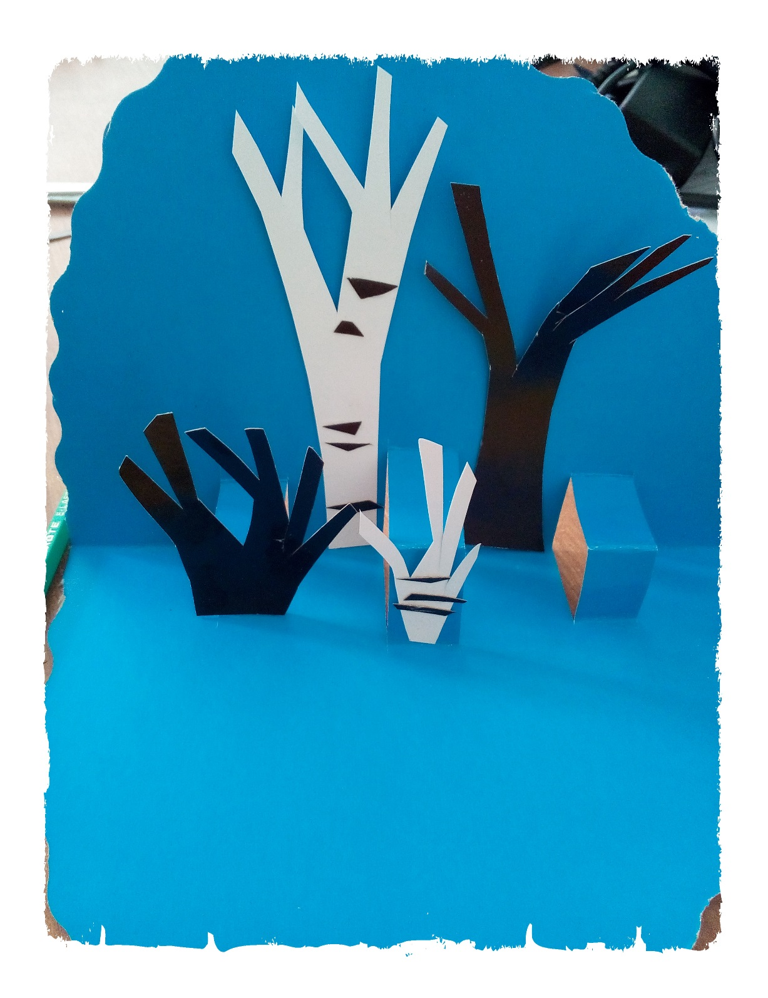
Можно вырезать из белого картона стволы березок , украсить их черными кусочками картона.
Для создания осенней кроны деревьев нужно ажурными ножницами нарезать овалы разного цвета.
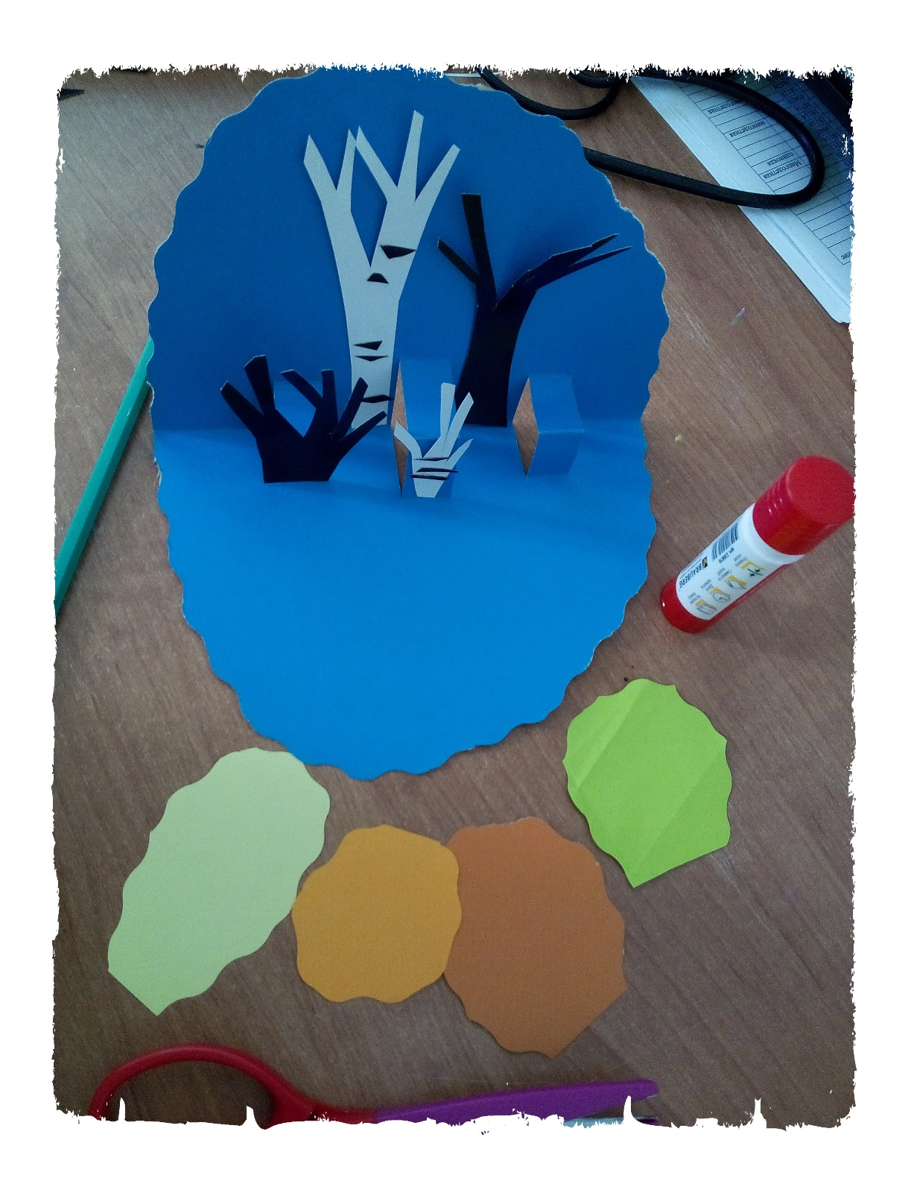
Приклеиваем овалы.
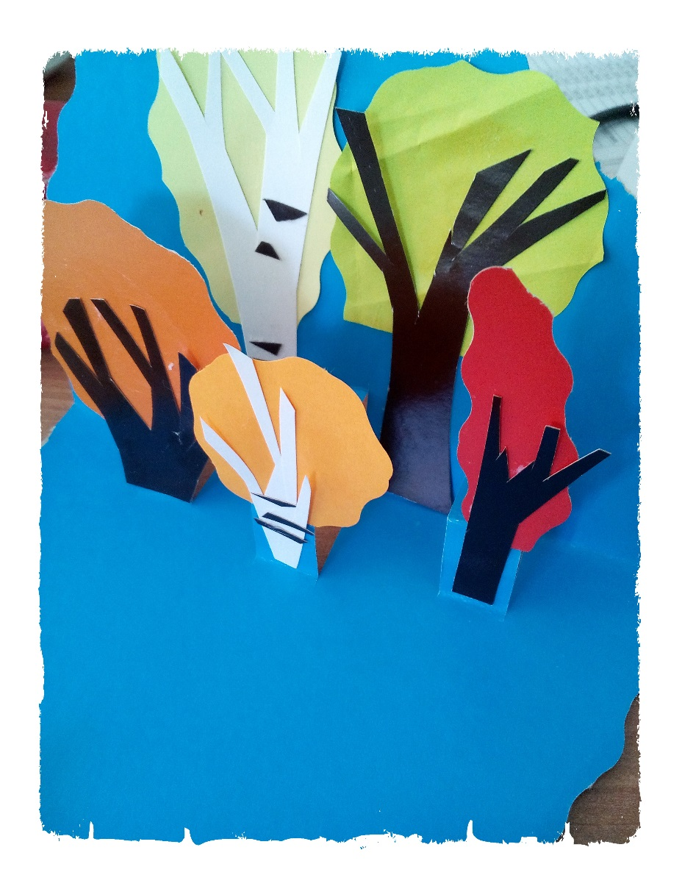
С помощью дырокола делаем много разноцветных листьев,
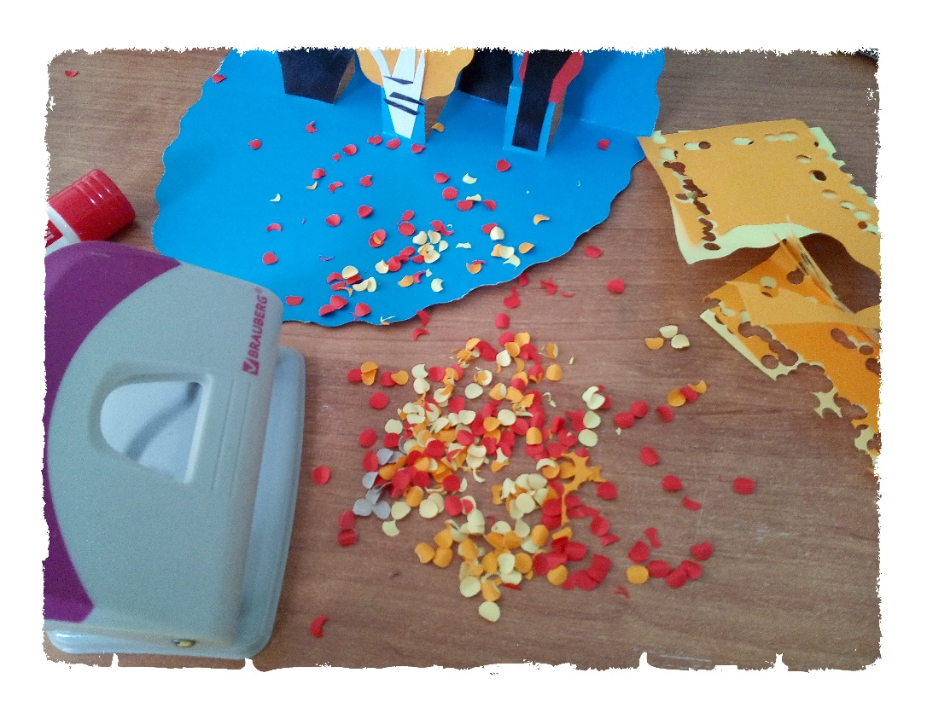
промазываем клеем нижнюю часть открытки и кроны деревьев, обсыпаем все полученными листочками! Открытка "Осенний лес" готова!!!
